CORRE 2

IDENTIFICACION CORREO No.2

2.1.- PROPUESTA TECNICA

NOMBRE DEL OFERENTE : GRUPO EMPRESARIAL SPA

RUT : 76.194.701-K

REPRESENTANTE LEGAL : JOSE GUILLERMO CONTRERAS GUERRERO

CEDULA DE IDENTIDAD : 11.604.377-7

DIRECCION DE CONTACTO : MIGUEL CLARO 2478 TORRE A DEPTO C

TELEFONO DE CONTACTO : 99 257 2716

CORREO ELECTRONICO : JCONTRERAS@GRUPOEMPRESARIAL.CL

REGION : METROPOLITANA, SECTOR DE TALAGANTE

FECHA Y HORA DE RECEPCION
(SERCOTEC)

ANTECEDENTES

ANEXO 2

1.1- ANTECEDENTES EMPRESA Y SOCIOS

a.- Empresa

NUESTROS COMIENZOS

Años de trabajo, esfuerzo y compromiso en diversos sectores de la economía, nos han permitido consolidar el sueño de formar una empresa con una visión global en un mercado mucho más exigente, donde la competitividad es desafiada día a día. Grupo Empresarial nace informalmente en el año 2001 donde los clientes eran asesorados de manera esporádica sólo en el área Contable. Transcurridos los años, tras diversas especializaciones y experiencias de su fundador, se amplio la gama de servicios ofrecidos. Su Fundador y hoy Gerente General ve en el mercado una oportunidad real para otorgar estos servicios, formalizándose en Junio del año 2012 con una Empresa dedicada a prestar Servicios Contables, de Remuneraciones, Tributarios y Financieros.. Para esto se ha fortalecido en recursos tanto humanos como económicos, y ha logrado reunir un grupo de profesionales de alto nivel, quienes aportan para entregar un servicio de Alta Calidad. Grupo Empresarial esta orientada en Buscar e Impulsar Soluciones para su negocio con el objetivo de convertirse en un real apoyo a vuestra gestión.

VISION
Ser reconocidos, en el mercado como un importante actor en los servicios que presta, siendo referente en la entrega Soluciones Contables, de Remuneraciones, Tributarias y Financieras.
MISION

Ser una Empresa orientada a Impulsar Soluciones Contables, de Remuneraciones, Tributarias y Financieras para sus clientes con el objetivo de convertirse en un real apoyo para la gestión EMPRESARIAL.

www.grupoempresairal.cl

b.- CV socios Jose Contreras Guerrero

Socio Fundador
Ingeniero Comercial
Contador Auditor- Diplomado en Tributación Internacional
jcontreras@grupoempresarial.cl

c.- Proyecto y Plan de Acción en la PROVINCIA de Talagante :

La Provincia de Talagante se ubica hacia el suroeste del centro de la Región Metropolitana, emplazándose en medio de los valles que van recorriendo la cordillera de la costa en dirección hacia el litoral central.
Con una superficie de 582 kilómetros cuadrados y una población estimada en los 217.449 habitantes, esta provincia según la división política y administrativa de Chile es integrada por las comunas de El Monte, Isla de Maipo, Padre Hurtado, Peñaflor y Talagante, siendo esta última la capital de la provincia y la que da nombre a todo este extenso territorio urbano rural de la Región Metropolitana.
El Monte | 118,10 Km2 | 29.932 Hab.
Isla de Maipo | 188,70 Km2 | 29.938 Hab.
Padre Hurtado | 80,80 Km2 | 46.436 Hab.
Peñaflor | 69,20 Km2 | 80.041 Hab.
Talagante | 125,50 Km2 | 71,928 Hab.

SECTORES ECONOMICOS DE LA PROVINCIA

El sector de la Agricultura, Ganadería, Selvicultura 14%
El sector de la Industria Manufacturera, con todas sus subdivisiones 19%
El sector de la Construcción 9%
El sector del Comercio Mayorista y Minorista, reparaciones 22%
El sector Hoteles, Restaurantes y Gastronomía 5%
El sector Bancos e Intermediación financiera 6%
El sector Inmobiliario y emprendedores 7%
El sector Transporte, Comunicaciones y Almacenaje 8%
Otros 10 %

Dada la composición de los sectores económicos de la provincia de Talagante nos es relevancia potenciar el sector Agrícola, ganadero y selvicultura que los últimos años ha disminuida su participación pasando de ser la principal actividad económica de la región a ser en la actualidad un tercer lugar.

La superficie que se cultiva en la región es la siguiente:

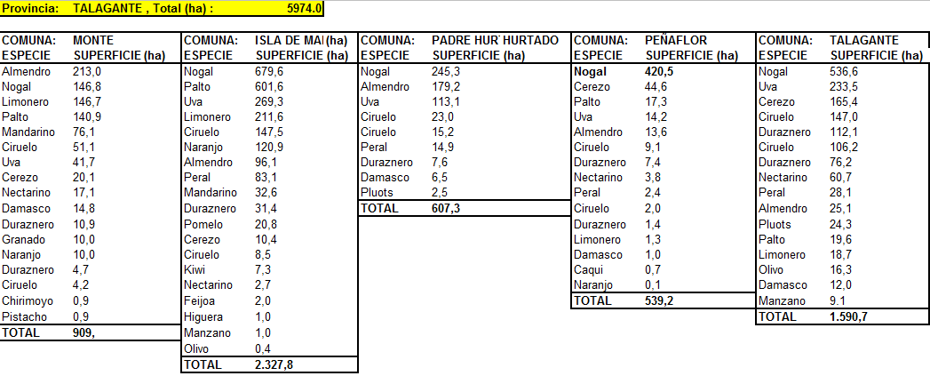

Se adjuntan los instrumentos que SERCOTEC con las cuales cumple su misión que es mejorar las oportunidades de emprendedores, emprendedoras y de las empresas de menor tamaño para iniciar y aumentar sosteniblemente el valor de sus negocios, acompañando sus esfuerzos y evaluando el impacto de nuestra acción.
Nuestra empresa comparte esta misión esta en línea con nuestra filosofía de negocio y que es impulsar soluciones integrales a nuestros clientes, socios y amigos y la comunidad en su conjunto.

Detallamos programas:
- Reglamento-Juntos-Fondo-para-Negoc os-Asociativos
- Reglamento Barrios Comerciales
- Reglamento Selección Nacional de Pymes
- Reglamento del Programa Fondo para el Desarrollo de Ferias Libres.
- Procedimiento de Rendiciones para Agentes Operadores
- Reglamento Digitaliza tu Almacén
- Reglamento Fortalecimiento gremial y cooperativo
- Reglamento Emprende
- Reglamento MejoraNegocios
- Reglamento Crece
- Capital Semilla , Abeja entre otros

2.- OFERTA TECNICA

NUESTRA PROPUESTA

Focalizaremos los esfuerzos en la PROVINCIA DE TALAGANTE, región metropolitana, en el sector agrícola principalmente y en aquellos pequeños y medianos agricultores de la zona que busquen mejorar sus actuales condiciones de producción, distribución y comercialización, de forma tal que logren en un futuro cercano ser actores relevantes de la esta industria y porque no ser un exportador de sus productos agroindustriales.

Para cumplir con esta propuesta de valor con tamo con un equipo de profesionales y recursos humanos que ya fueron detallados asi como una oficina en la Ciudad de Isla de Maipo que en el mes de Junio esperamos estar inaugurando.
Para ello trasladaremos nuestro centro de negocios a esa ciudad y tendremos una nueva casa Matriz en esa ciudad.

